浙江华杰工程咨询有限公司诚聘

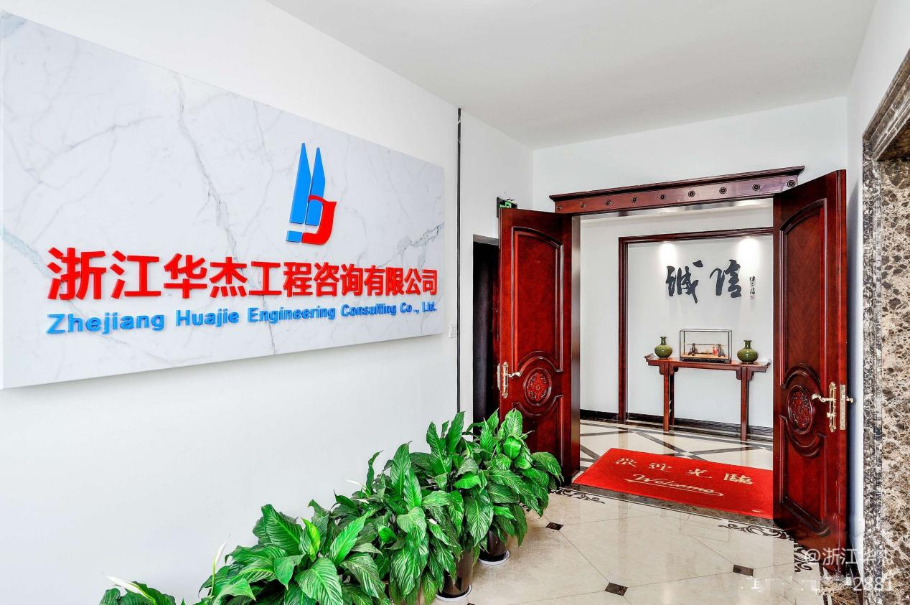
- 基本要求
- 遵纪守法，具有良好的个人品质和职业素养；
- 工作认真负责、爱岗敬业，具有较好的学习能力、沟通协调能力及良好的团队合作精神。
二、岗位要求
（一）综合文员(薪资待遇：5-10万/年）
1、具有汉语言学、秘书学、语言学、行政管理、新闻学、网络与新媒体等相关专业本科及以上学历；
2、具有良好的文字功底和语言组织能力，擅长撰写各类公文及宣传文案；
3、能熟练操作各类通用办公软件，并能独立协调内外关系；
4、年龄要求在35周岁以下，有驾驶及相关工作经验者优先。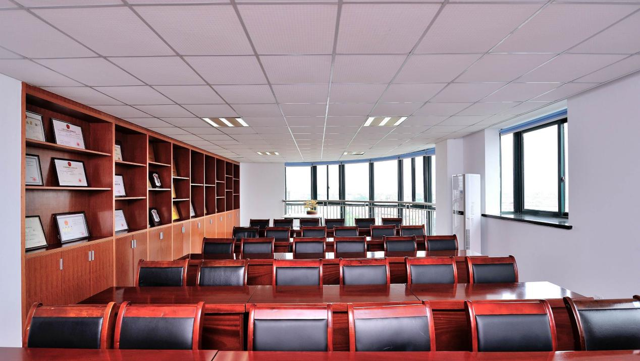
（二）商务司机(薪资待遇：5-8万/年）
1、高中以上学历，品行端正，勤奋敬业。
2、熟悉金华市内线路，拥有C1及以上驾照，三年以上安全驾龄；
2、能附带部分行政事务。
（三）造价人员(薪资待遇：5-30万/年）
1、具有土木工程、工程管理、工程造价等相关专业本科及以上学历；
2、土建、安装、市政、园林、电力、水利、公路专业皆可；
3、能熟练掌握算量计价等工程造价业务软件；
3、有造价咨询单位工作经验及造价师资格的优先。
（四）招标代理人员(薪资待遇：5-20万/年）
1、工程或法学类大学全日制本科及以上学历；
2、吃苦耐劳、有志于长期从事工程服务行业；
3、熟悉相关法律法规，能独立操作完成招标代理项目；
4、有工程类执业资格或中级以上职称人员（学历可不按以上要求）优先。
（五）标书编制人员(薪资待遇：5-8万/年）
1、工程或计算机类大学本科及以上学历；
2、熟悉工程类投标程序，并能够独立完成服务类标书编制；
3、能熟练操作各类通用办公软件，并能独立协调内外关系。
（六）监理人员(薪资待遇：5-20万/年）
1、工程类大学专科及以上学历；
2、熟悉工程监理相关工作内容和各项行业法律法规；
3、有监理员、监理工程师或相近类别执业资格证书。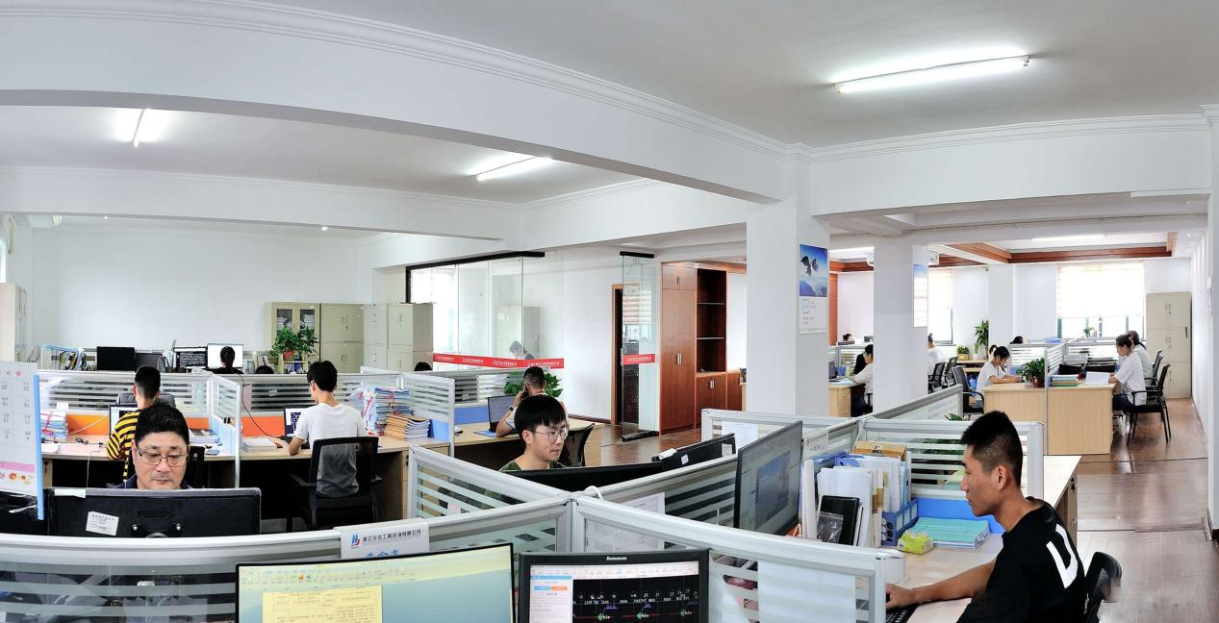
（七）全咨人员（薪资待遇：6-30万/年）
1、工程类大学本科及以上学历，三年以上相关工作经验；
3、参与或能独立完成项目建书、可行性研究报告等的编制；
4、有全咨项目管理经验者优先。
(八）经营人员（薪资待遇：8-18万/年）
1、工程、法学、营销类等相关专业大专以上学历；
2、熟悉合同法及行业法律法规；
3、有一定的人脉资源。

（九）特殊人才薪资面议，上不封顶。

